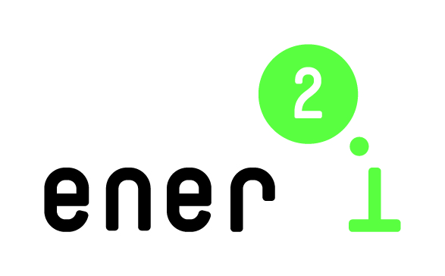 |  | 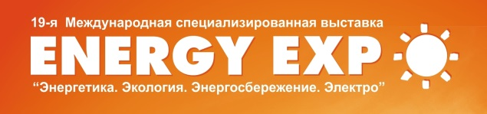

ener2i – Наука и инновации в энергетике:
Развитие сотрудничества со странами-соседями ЕС по преодолению разрыва между исследованиями и инновациями
в энергетической сфере

Контактно-кооперационная биржа ener2i в Беларуси
Проект программы

Дата: 14 октября 2014 г.

Адрес: Energy Expo – 2014, Футбольный манеж, г. Минск, пр. Победителей, 20/2

10:00 – 10:20 Приветствие и презентация проекта ener2i
Ольга Мееровская, БелИСА, Беларусь; Манфред Шпицбергер, ZSI, Австрия

10:20 – 11:20 Церемония награждения победителей конкурса инновационных ваучеров ener2i в Республике Беларусь
Краткая презентация проектов – победителей конкурса инновационных ваучеров ener2i

11:20 – 11:40 Европейские технологические платформы в сфере энергетики: возможности сотрудничества с Беларусью (уточняется)

11:40 – 12:00 Рамочная программа Европейского союза по науке и инновациям «Горизонт 2020»: возможности сотрудничества между Беларусью и ЕС в энергоэффективности и возобновляемой энергетике (уточн.)

12:00 – 12:30 Кофе-пауза

12:30 – 14:00 Двухсторонние встречи в формате face-to-face
Контакты и обсуждение совместных инновационных проектов между представителями науки и бизнеса из Беларуси и стран ЕС
Day 1: Wednesday, 15 October 2013 – Energy Congress

